电脑网页支付教程

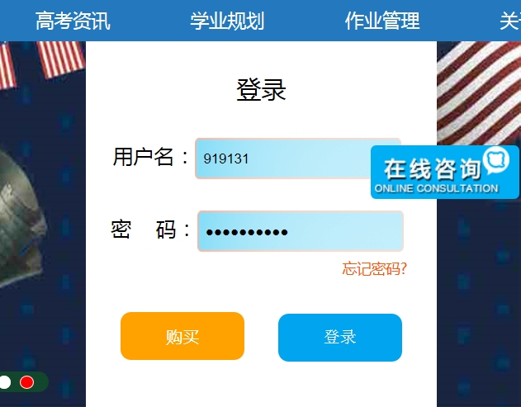
第一步：打开网页输入用户名密码点击登录。

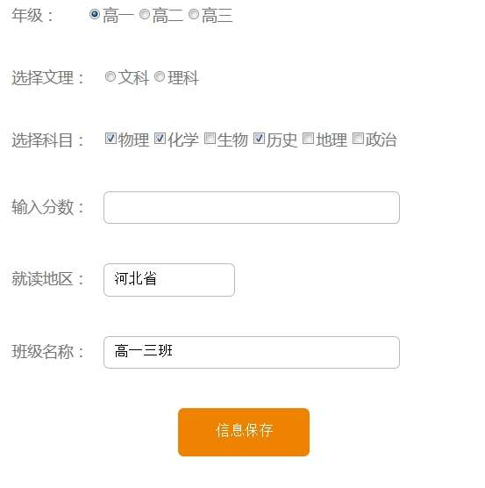
第二步：完善信息并保存。
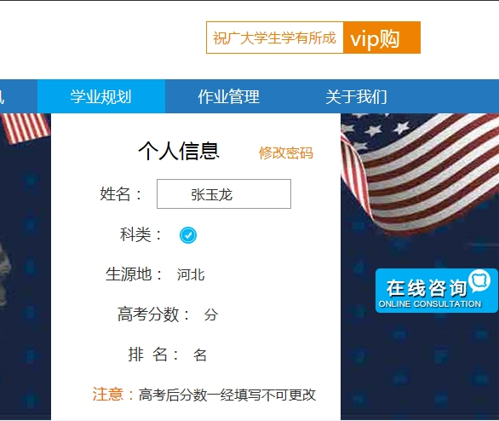
第三步：点击vip购


第四步：扫码支付

